Автономная некоммерческая организация «Профессиональная образовательная организация «Московский Международный Колледж»

Специальность:09.02.07 Информационные системы и программирование

Дисциплина: Операционные системы

**ОТЧЕТ**

**Практическая работа № 1**

**На тему: Построение диаграмм использования вариантов с помощью специализированных языков**

Выполнил студент группы: И-9-23 Марасулов.А

Оценка:

Проверил(-а): Викторенко О. С.

г. Москва

2024 г.

Краткая теория: Диаграмма вариантов использования в UML — это диаграмма, отражающая отношения между акторами и прецедентами и являющаяся составной частью модели прецедентов, позволяющей описать систему на концептуальном уровне.

Цель работы:Приобретение умения написания диаграммы прецендентов с использованием специализированного языка UML.

Порядок выполнения работы:

1.Изучение теоретического материала.

2.Практическая часть.

**Изображение диаграмммы:**

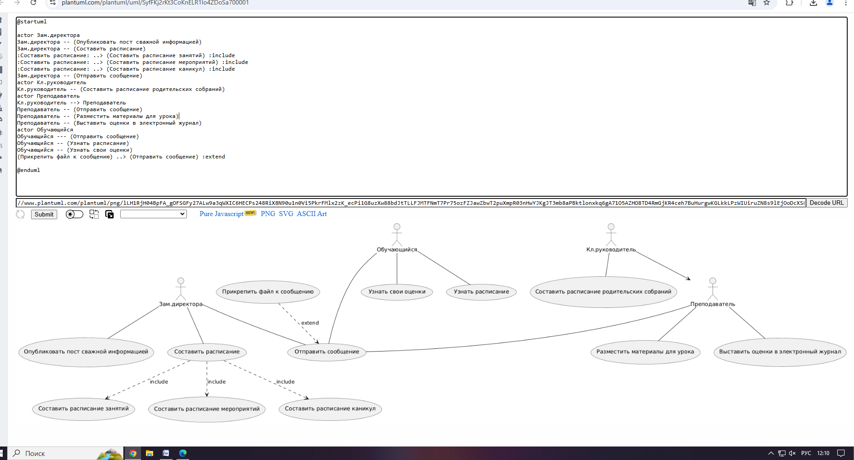

Вывод: В ходе работы я приобрел навык умения написания диаграммы прецендентов с использованием специализированного языка UML.